Nota de Prensa N° 113-2012
INFORME MENSUAL DE COMERCIO EXTERIOR
ENERO-MARZO 2012

El intercambio comercial del Perú con el resto del mundo creció 10,0% en marzo, explicado por un mayor dinamismo de las importaciones (16,9%) respecto de las exportaciones (4,5%). En el caso de las exportaciones, si bien en marzo se obtiene el valor más alto de los primeros tres meses del año, registra una desaceleración asociada con las menores cotizaciones de nuestros principales productos de exportación, a excepción del oro.

En términos acumulados, el intercambio comercial del período enero-marzo de este año ascendió a US$ 21 268 millones y registró un incremento de 15,3%. En este período, las importaciones (17,2%) crecieron más que las exportaciones (13,7%).

I. INTERCAMBIO COMERCIAL

En marzo, el intercambio comercial del Perú con el resto del mundo llegó a US$ 7 362 millones, monto que representó un crecimiento de 10,0% respecto de similar mes del año anterior.

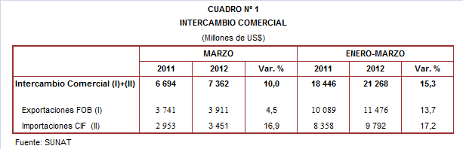

Por su parte, en el primer trimestre, el intercambio comercial llegó a los US$ 21 268 millones, monto que representó un crecimiento de 15,3% respecto de similar período del año anterior.

INTERCAMBIO POR BLOQUES

En el primer trimestre, el intercambio comercial peruano mantuvo tasas de crecimiento positivas con todos los bloques comerciales. En este período, destaca el mayor avance registrado con los países no agrupados y considerados como Resto (53,4%).

El comercio con los países no agrupados (Resto, que explicó el 16% del comercio peruano) creció 53,4% en el primer trimestre por el incremento de las exportaciones (55,5%) e importaciones (48,2%). Según países, resaltó el dinamismo en la actividad comercial con Nigeria (11 480,4%), Venezuela (124,6%), Suiza (48,2%) e India (23,4%); en el caso de los dos primeros países se explica por las compras de combustibles, en el caso del país europeo por las ventas de oro y a India se le compra principalmente productos laminados planos de hierro o acero.

Por su parte, el comercio con la Unión Europea (UE), que es el segundo bloque más importante con una participación del 15% del total transado por Perú durante el primer trimestre, registró un crecimiento de 16,5% debido a que las importaciones crecieron 37,8 y las exportaciones lo hicieron en 4,5%. Según países, Alemania (70,5%), España (72,8%) e Italia (-2,4%) fueron los principales socios comerciales en ese orden de importancia, aunque presentaron resultados distintos.

El comercio con APEC, principal socio comercial con una participación del 55% del total, creció 9,7% en el primer trimestre, al expandirse las importaciones en 11,7% y las exportaciones en 8,1%. A nivel de países, China, con una participación del 30% del total, es el principal socio comercial del Perú, seguido de Estados Unidos (26% del total), Japón (9% del total) y Canadá (9% del total), entre otros mercados de destino. De estos países, el comercio con China que creció 26,4%, fue el más dinámico respecto de los otros tres países.

En lo que respecta al MERCOSUR, bloque que representa el 7% del comercio del Perú con el resto del mundo, el intercambio comercial creció 8,1% en el primer trimestre, en línea con el resultado positivo de las importaciones (10,0%) y exportaciones (1,7%). Cabe señalar que con todos los integrantes de este bloque el Perú registró saldos comerciales desfavorables.

Finalmente, el intercambio comercial con la Comunidad Andina, que representa el 7% del comercio del Perú con el resto del mundo, creció 4,1% en el primer trimestre del año al incrementarse las importaciones en 11,2%, dado que las exportaciones retrocedieron 6,5%. Según países, con Bolivia se registró una mayor actividad comercial (17,0%), seguido de Colombia (5,2%); en cambio, el intercambio comercial con Ecuador, el más importante socio comercial andino, disminuyó 0,2%.

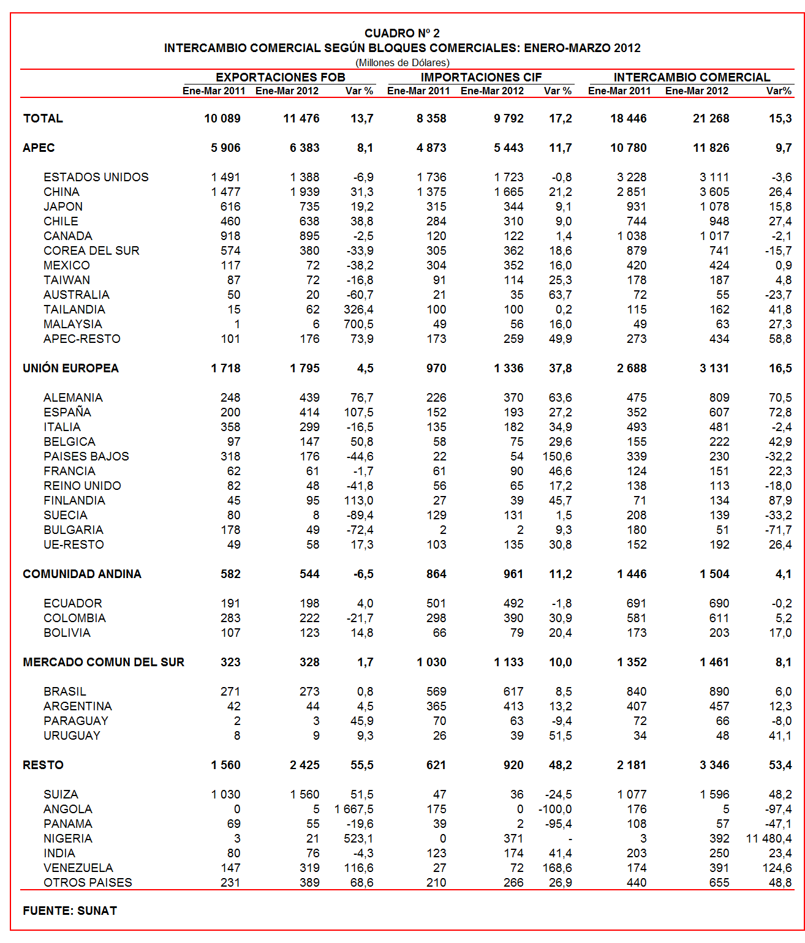

II. EXPORTACIONES

En marzo, las exportaciones ascendieron a US$ 3 911 millones registrando un crecimiento de 4,5% respecto de similar mes del año anterior. En marzo se obtuvo el valor más alto en lo que va del año, impulsado por las exportaciones no tradicionales (14,4%) que crecieron más que las no tradicionales (1,7%).
En términos acumulados, en el primer trimestre del año el valor de las exportaciones ascendió a US$ 11 476 millones, monto que representó un crecimiento de 13,7% respecto de similar período del año anterior.

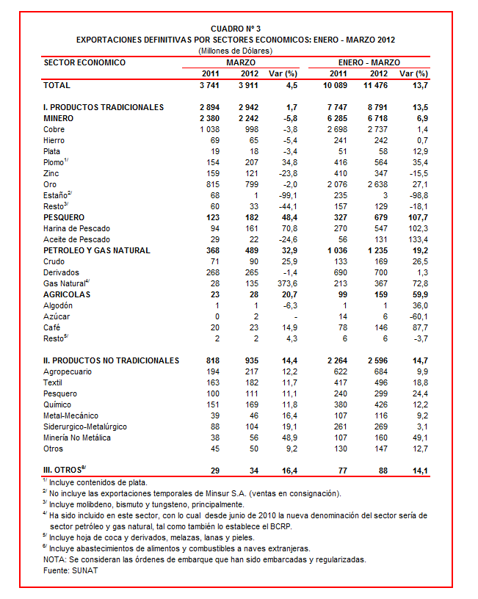
Las exportaciones peruanas se caracterizan por estar claramente concentradas en productos primarios, que en el primer trimestre del año mantuvieron una participación del 75% del total exportado, mientras que las no tradicionales representaron el 24% del total y el restante 1% es explicado por el rubro Otros.

II.1 EXPORTACIONES TRADICIONALES

En marzo, las exportaciones tradicionales ascendieron a US$ 2 942 millones, nivel superior en 1,7% respecto de similar mes del año anterior. Según sector económico, destacó la expansión de las ventas al exterior de productos pesqueros (48,4%), petróleo y gas natural (32,9%) y agrícolas (20,7%); en cambio, las exportaciones mineras disminuyeron 5,8%.

Por su parte, en el primer trimestre del 2012 las exportaciones tradicionales sumaron US$ 8 791 millones, monto que representó un crecimiento de 13,5% si se le compara con similar período del año anterior. El aumento de las exportaciones tradicionales fue liderado por el sector pesquero (107,7%), seguido del agrícola (59,9%), petróleo y gas natural (19,2%) y minero (6,9%).

Cabe señalar la enorme dependencia de los minerales en la estructura de las exportaciones peruanas, ya que el sector minero explicó el 76% de las exportaciones tradicionales registradas en el primer trimestre del año.

Respecto de las empresas que exportaron productos tradicionales, en el primer trimestre de 2012 se registraron 341 empresas, cifra superior en 20 a la cantidad observada en similar período del año anterior. De dicho total, el 43% realizó ventas al exterior por montos superiores a US$ 1 millón.

Productos Mineros

Las exportaciones de minerales ascendieron a US$ 2 242 millones, monto inferior en 5,8% respecto de marzo del año anterior. Las exportaciones de metales menores fueron las que más se contrajeron (-44,1%), seguido del zinc (-23,8%), hierro (-5,4%), cobre (-3,8%), plata (-3,4%) y oro (-2,0%); en contraste, las exportaciones de plomo crecieron 34,8%.

El cobre fue el principal producto minero de exportación al sumar US$ 998 millones; sin embargo, en este mes registró una caída de 3,8% respecto de marzo del año pasado en línea con el retroceso de 11,3% que experimentó su cotización internacional. A nivel desagregado, destacaron las menores ventas de los demás cobres sin refinar (-80,5%) y los cátodos de cobre refinado (-35,1%), mientras que los minerales de cobre y sus concentrados, que representaron el 82% del total, crecieron 6,7%. Según países de destino del cobre peruano, China (41% del total), Alemania (17% del total) y Japón (15% del total) fueron los mayores demandantes.

Por su parte, el plomo fue el único producto exportado que registró un comportamiento positivo en marzo, al registrar envíos por US$ 207 millones y un crecimiento de 34,8%. En contraste, la cotización internacional de este metal retrocedió 21,4% en marzo. Según destino, tres fueron los mercados más importantes del plomo peruano: Canadá (30% del total), China (26% del total) y Corea del Sur (19% del total)

Productos Pesqueros

Las exportaciones de productos pesqueros ascendieron a US$ 182 millones en marzo lo que representó un crecimiento de 48,4% respecto de similar mes del año anterior. En este mes, las ventas al exterior de harina de pescado crecieron 70,8% en línea con los mayores envíos principalmente a Turquía (725,9%), Japón (709,3%) y Chile (202,4%). Por su parte, las exportaciones de aceite de pescado disminuyeron 24,6%, por las menores ventas a Dinamarca (que no registró ningún envío y que en marzo de 2011 ascendió a US$ 11 millones) y Noruega (que no registró ningún envío y que en marzo de 2011 ascendió a US$ 5 millones).

Petróleo y Gas Natural

Las exportaciones de petróleo y gas natural ascendieron a US$ 489 millones en marzo, monto superior en 32,9% respecto a similar mes del año anterior. Según componentes, destacaron las mayores exportaciones de gas natural (373,6%) y crudo (25,9%), mientras que las exportaciones de derivados disminuyeron 1,4%. Según destino, Estados Unidos y Chile fueron los dos únicos compradores de petróleo crudo; los derivados de petróleo se destinaron a 28 países, siendo Chile el más importante de ellos con el 26% del total; mientras que el gas natural se dirigió a solo cuatro países: España (33% del total), Japón (33% del total), Tailandia (30% del total) y México (4% del total). De otro lado, la cotización internacional promedio del petróleo aumentó de 102,92 US$/barril en marzo del 2011 a 106,15 US$/barril en marzo de este año.

Productos Agrícolas

Las exportaciones agrícolas ascendieron a US$ 28 millones registrando un crecimiento de 20,7% respecto de similar mes del año pasado, asociado a las mayores ventas de café (14,9%) y azúcar (que ascendieron a US$ 2 millones y que en marzo del 2011 no registró movimiento). Según destino, el café peruano se dirigió en su gran mayoría a Colombia (43% del total) y Alemania (17% del total), mientras que la totalidad del azúcar se dirigió a Colombia.

II.2 EXPORTACIONES NO TRADICIONALES

Las exportaciones no tradicionales ascendieron a US$ 935 millones en marzo, monto que representó un crecimiento de 14,4% respecto de similar mes del año anterior. En dicho mes destacó el repunte del sector minero no metálico (48,9%), siderúrgico-metalúrgico (19,1%), metal-mecánico (16,4%), agropecuario (12,2%), químico (11,8%), textil (11,7%), pesquero (11,1%) y el denominado otros (9,2%).

El sector agropecuario sigue siendo el más importante exportador no tradicional, registrando una participación del 23% del total en marzo; le siguen en orden de importancia el sector textil (19% del total), químico (18% del total) y pesquero (12% del total), entre otros.

En el primer trimestre se identificaron 4 380 exportadores de productos no tradicionales, cifra superior en 158 a la obtenida en similar período el año anterior. De ese total, un 10% registró exportaciones por montos superiores a US$ 1 millón.

Productos Agropecuarios

Las exportaciones agropecuarias ascendieron a US$ 217 millones en marzo, monto que representó un crecimiento de 12,2% respecto de similar mes del año anterior. Según productos, los tres principales envíos, según orden de importancia, registraron comportamientos distintos: mangos (-2,3%), espárragos frescos o preparados (-4,3%) y leche evaporada sin azúcar (66,4%). De otro lado, los más importantes destinos fueron Estados Unidos (18% del total), Países Bajos (15% del total), España (7% del total), Ecuador (6% del total) y Francia (4% del total).

Productos Textiles

En marzo el monto exportado del sector textil fue de US$ 182 millones, cifra superior en 11,7% a la registrada en similar mes del 2011, impulsada por las ventas al exterior de tejidos (70,3%), fibras textiles (45,5%) y prendas de vestir (2,9%); mientras que las ventas de hilados disminuyeron 6,5%. Según productos, destacaron las ventas de telas y filtros con dispositivos de unión de gramaje inferior a 650 G/M2 (que ascendieron a US$ 7 millones y que en marzo del 2011 no registraron movimiento), los demás “t-shirts” de algodón para niños o niñas (303,0%) y “t-shirts” de algodón para hombres o mujeres con hilados de distintos colores (169,0%), entre otros. Según destino, por primera vez Venezuela (33% del total) desplazó del primer lugar a Estados Unidos (27% del total) en el ranking de principales mercados de destino de las exportaciones del sector textil.

Productos Pesqueros

Respecto de las exportaciones de productos pesqueros, éstas sumaron US$ 111 millones lo que representó un crecimiento de 11,1% respecto de marzo del 2011. Según productos, los tres principales envíos según orden de importancia registraron comportamientos distintos: potas y calamares congeladas (7,1%), concha de abanico (-61,8%) y demás filetes y carne de pescado (303,2%). Estas exportaciones se dirigieron principalmente a España (21% del total), Estados Unidos (17% del total), Corea del Sur (10% del total) y Venezuela (8% del total).

Productos Químicos

Las exportaciones del sector químico alcanzaron los US$ 169 millones en marzo, monto que representó un crecimiento de 11,8% respecto de similar mes del año anterior. Según productos exportados, por un lado destacó la mayor exportación de los demás productos químicos y preparaciones para la industria química (8 845,8%) y ácido sulfúrico (98,9%), mientras que por otro lado, destacó la menor exportación de lacas colorantes (-68,8%) y carmín de cochinilla (-42,1%). De otro lado, los más importantes destinos fueron Venezuela (24% del total), Chile (15% del total), Colombia (9% del total) y Ecuador (8% del total).

Productos de Metal - Mecánica

Las exportaciones de productos de metal-mecánica ascendieron a US$ 46 millones, cantidad superior en 16,4% respecto de marzo del 2011. Los productos que más incrementaron sus ventas fueron las demás manufacturas de hierro o acero (849,4%), bolas y artículos similares para molinos forjadas de hierro o acero (691,3%) y partes de las demás bombas con excepción de las bombas elevadores de líquidos (428,5%). De otro lado, los principales destinos fueron Singapur (17% del total), Chile (15% del total), Ecuador (13% del total) y Estados Unidos (9% del total).

Productos Siderúrgico-Metalúrgicos

En cuanto a los productos siderúrgicos-metalúrgicos, el valor exportado ascendió a US$ 104 millones, registrando un crecimiento de 19,1% respecto de marzo del 2011, destacando las ventas al exterior de cables y artículos similares de cobre sin aislar para electricidad (333,8%), las demás barras y perfiles de aleaciones de cobre (156,9%) y chapas y tiras de cobre refinado enrolladas (93,2%). De otro lado, parte importante de estas exportaciones tuvieron como destino a Venezuela (22% del total), Colombia (17% del total) y Estados Unidos (12% del total).

II.3 DESTINO DE LAS EXPORTACIONES

En el primer trimestre, China fue el principal destino de las exportaciones peruanas con una participación del 17% del total; mientras que Suiza se ubicó en segundo lugar con una participación del 14% del total, seguido de Estados Unidos, (12% del total), Canadá (8% del total) y Japón (6% del total), en una lista de los cinco más importantes destinos.

Gráfico N° 5
Exportaciones FOB por Países de Destino
Estructura %

Las exportaciones peruanas a China ascendieron a US$ 1 939 millones en el primer trimestre del año, registrando un crecimiento de 31,3% respecto de similar período del año anterior. Las exportaciones dirigidas a este mercado se caracterizan por estar concentradas en pocos productos, entre los que destacan los minerales de cobre, harina de pescado, cobre refinado, minerales de hierro y minerales de plomo.

Por su parte, las exportaciones dirigidas a Suiza ascendieron a US$ 1 560 millones, monto que representó un crecimiento de 51,5% respecto del primer trimestre del 2011. Si bien a este mercado se embarcaron 159 productos en los primeros tres meses del presente año, el oro es el más importante de todos ellos al registrar una participación del 99% del total de envíos.

En tercer lugar se ubicó Estados Unidos, al que se envió productos por un monto de US$ 1388 millones, lo que significó una caída de 6,9% en comparación con el primer trimestre del año anterior. El oro, las demás gasolinas sin tetraetilo de plomo, aceites crudos de petróleo, fosfatos de calcio naturales, y café, fueron los principales productos exportados a dicho mercado.

Según bloques comerciales, el APEC fue el principal destino de las exportaciones peruanas, con el 55% del total durante el primer trimestre, seguido del Resto de países no agrupados con el 21% del total, la Unión Europea con el 16% del total y la CAN y MERCOSUR que en conjunto representaron el 8% del total.

Según estructura, APEC adquirió el 61% de nuestras exportaciones tradicionales en el primer trimestre del 2012, siendo los minerales de cobre, oro, harina de pescado, cobre refinado y minerales de plomo, los más requeridos por dichas economías. Asimismo, este bloque fue el mayor demandante de las exportaciones no tradicionales (39% del total), principalmente de uvas frescas, fosfatos de calcio naturales, ácido sulfúrico, mangos frescos o secos y “t-shirts” de algodón para hombres o mujeres.

La Unión Europea adquirió el 15% de las exportaciones tradicionales, destacando entre ellos los minerales de cobre, cobre refinado, gas natural licuado, oro y minerales de zinc, entre otros. Asimismo, el 20% de las exportaciones no tradicionales peruanas se dirigieron a este mercado, predominando los mangos frescos o secos, uvas frescas, espárragos frescos o refrigerados, demás calamares y potas congeladas y zinc sin alear, entre otros.

Por su parte, las exportaciones al mercado andino se componen básicamente de productos no tradicionales. En el primer trimestre del año la CAN explicó el 19% de las exportaciones no tradicionales y el 1% de las tradicionales. Cabe señalar que el alambre de cobre refinado, demás preparaciones utilizadas para la alimentación de animales, barra de hierro o acero sin alear, alcohol etílico sin desnaturalizar y las demás placas y tiras de polímeros de etileno, fueron los principales productos no tradicionales que se exportaron a este mercado.

En el caso de MERCOSUR, dicho bloque concentró el 5% de las exportaciones no tradicionales y el 2% de las tradicionales. En el primer grupo sobresalieron las ventas de fosfato de calcio naturales, camisas de punto de algodón para hombres de un solo color, aceitunas preparadas o conservadas, alambre de cobre refinado y las demás placas de polímeros de polipropileno, entre otros; mientras que en el segundo grupo, sobresalieron las ventas de cobre refinado, minerales de zinc y carburreactores tipo queroseno para reactores y turbinas destinados a la empresa de aviación, entre otros.

Finalmente, el Resto de países concentró el 21% de las exportaciones tradicionales y el 17% de las no tradicionales. En el primer grupo destacaron las exportaciones de oro, minerales de cobre, residual 6, minerales de zinc y carburreactores tipo queroseno para reactores y turbinas destinados a la empresa de aviación; mientras que en el segundo lo hicieron el alambre de cobre refinado, los demás “t-shirts” de algodón para hombres o mujeres, jureles, telas con dispositivos de unión de gramaje inferior a 650 G/M2 y blusas de algodón para mujeres o niñas, entre otros.

Gráfico N° 6
Exportaciones FOB por Bloques Comerciales: Enero-Marzo 2012
Estructura %

EXPORTACIONES DE HARINA DE CRUSTÁCEOS, MOLUSCOS U OTROS INVERTEBRADOS ACUÁTICOS

En el primer trimestre del año, las exportaciones peruanas de harina de crustáceos, moluscos u otros invertebrados acuáticos ascendieron a US$ 3,8 millones, monto que representó un crecimiento de 56,3% respecto de similar período del año anterior. Ello, debido principalmente a las mayores exportaciones de harina de pota.

Por su parte, la cantidad exportada de harina de crustáceos, moluscos u otros invertebrados acuáticos pasó de 2,3 miles de toneladas en el primer trimestre del 2011 a 2,7 miles de toneladas en similar período del presente año, lo que representó un crecimiento de 17,8%.

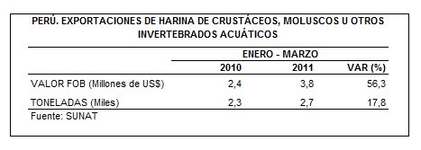

Según destino, Ecuador y países asiáticos fueron los principales demandantes de harina de crustáceos, moluscos u otros invertebrados acuáticos. Si bien, Ecuador sigue siendo el principal destino de estos productos, su participación se redujo de 47% del total en el primer trimestre del 2011 a 27% del total en similar período del 2012, por las menores ventas de residuos de pescado triturados secados al natural. Por su parte, Indonesia se ubicó en segundo lugar con el 21% del total, 14 puntos porcentuales más que el registrado en el primer trimestre del 2011, en línea con los mayores envíos de harina de pota. Otros mercados importantes fueron Singapur (9% del total) y Tailandia (8% del total).

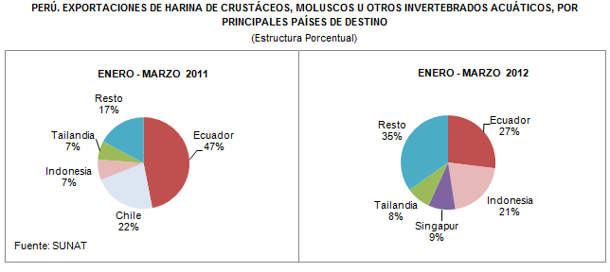

Según el ranking de empresas exportadoras, Industrias Bioacuáticas Talara fue la principal empresa exportadora de harina de crustáceos, moluscos u otros invertebrados acuáticos con US$ 0,7 millones, seguida de Armadores y Congeladores del Pacífico (US$ 0,4 millones) e Importadora y Exportadora Pesca y Agricultura (US$ 0,4 millones), entre otras.

Gerencia de Comunicaciones e Imagen Institucional
Lima, lunes 28 de mayo del 2012.

Las cifras de importaciones para el consumo y exportaciones definitivas difieren de las publicadas por el BCRP por un tema metodológico y de cobertura. Salvo que se diga lo contrario, en el presente informe toda mención general a las importaciones o exportaciones se refiere al “valor importado” o “valor exportado”, respectivamente.
Construido a partir de la suma de las importaciones CIF y las exportaciones FOB de bienes registrados bajo los regímenes de exportación definitiva e importación para el consumo.
Cabe mencionar que la principal empresa exportadora de estaño (MINSUR), viene exportando volúmenes de este mineral en lo que va del presente año pero bajo el Régimen de Exportación Temporal (en marzo, esta empresa realizó operaciones por un monto ascendente a US$ 70 millones), por lo que aún ellos no se reflejan en el régimen de exportación definitiva en la que se basan las estadísticas de esta nota de prensa.
Idem (4).
La cotización corresponde a las cifras presentadas en la Nota Semanal Nº 16 del Banco Central de Reserva del Perú del 27 de abril de 2012 y se compara con similar mes del 2011.
Idem (4).

